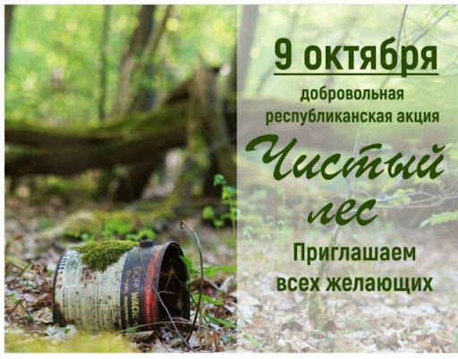
Экологическая акция «Чистый лес»
9 октября 2021 года по всей стране прошли мероприятия в рамках добровольной экологической акции «Чистый лес-2021», приуроченные к Году народного единства.

В пятницу председатель Вороновского районного объединения профсоюзов Жемайтук В.З. совместно с представителями депутатского корпуса, работниками районного исполнительного комитета, местного сельисполкома, центра культуры, других общественников и сотрудников редакции «Воранаўскай газеты» приняла участие в трудовом десанте в историческом парке а.г.Погородно.
Общими усилиями была убрана листва, сухие ветки и мусор в историческом парке.
К экологической акции «Чистый лес-2021» 8 и 9 октября 2021 года присоединились другие трудовые коллективы и школьники Вороновского района.

